ÎLE ROUAD

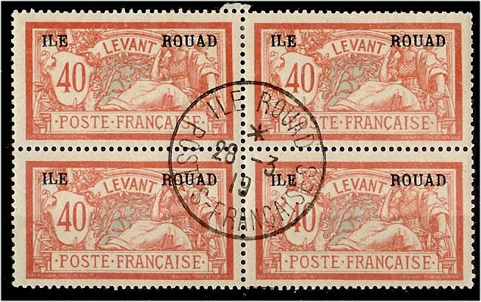  Bloc de 4 du YT 13 – 40c rouge et bleu | 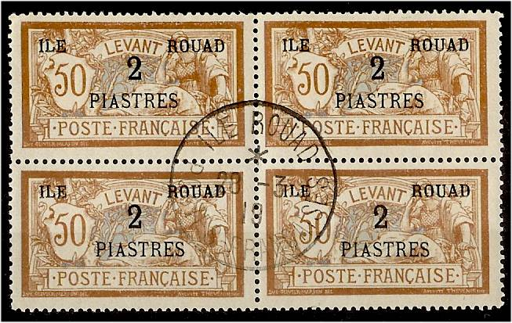  Bloc de 4 du YT 14 – 2 pi sur 50c bistre et brun

L'Affaire « Félix Cohen »

Dès l'ouverture du bureau, Félix Cohen, futur négociant en philatélie à Trieste puis à Alexandrie, flairant la bonne affaire, prend contact avec le second-maître fourrier Riouall. Il le rencontre dans le bureau de l'Agence Reuter à Port-Saïd. Il tente de le persuader de surcharger des timbres (des Mouchon) de Port-Saïd avec une griffe ILE ROUAD. En tout, Riouall, arrivé à Rouad, dispose de 3600 timbres du Levant (1200 x 3 valeurs) et va utiliser un des deux petits cachets qui servent à marquer les étiquettes de recommandation vierges. Comme le cachet ne tient pas dans la largeur du Mouchon, il le fait apposer en hauteur.

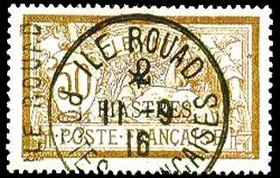 | La réalisation locale n'est alors connue que des initiés et la réaction des autorités postales de Port-Saïd ne se fit pas attendre et les marins furent rappelés à l'ordre. Cependant des lettres avaient déjà circulé et plusieurs philatélistes demandèrent aux autorités des timbres surchargés ILE ROUAD. La poste fut contrainte pour éviter toute spéculation d'émettre à nouveau une série de 13 valeurs, avec la surcharge horizontale ILE ROUAD selon les règles en vigueur.

Cependant, Félix Cohen profitant de l'absence du maître-fourrier, envoya un complice à Rouad, qui réussit à faire apposer la griffe verticale sur certains timbres y compris des Merson par le gradé qui remplaçait Riouall, mais dans sa précipitation, il utilisa le mauvais cachet - le deuxième - qui ne servit jamais à surchargé les timbres. On trouve toutes sortes de fantaisies : surcharges vertes, rouges, sur timbres d'Alexandrie et Port-Saïd.

Une griffe authentique, mais qui relève de la supercherie. Référencées, mais non cotées, ces pièces ont aujourd'hui complètement disparu des catalogues.
Félix Cohen, revendiqua l'authenticité de ces timbres, « achetés sur place et passés par la Poste de Rouad », soit-disant remis par ses amis officiers en provenance de Rouad.
Mais en 1938, à Alexandrie, il avouera avoir fait réaliser lui-même cette vraie-fausse série et que l'on comptait en tout 50 séries.

